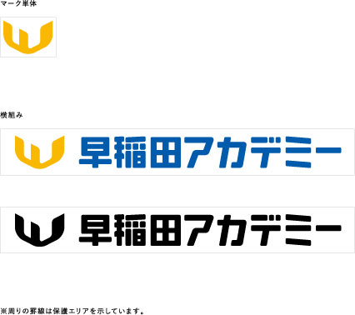

写真

縦4cm×横3cm

**＜新卒用履歴書＞**

　　　　　　　　　　　　　　　　　　　　　　西暦　　　　年　　　月　　　日 現在

|  |  |  |  |  |  |  |  |  |  |
| --- | --- | --- | --- | --- | --- | --- | --- | --- | --- |
| ふりがな | | | |  | | | 志望職種 |  | |
| 氏 名 | | | |  | | | 志望職種について○をつけてください。複数職種を志望する際は、志望順に番号をお書きください。 | | |
| 校舎講師職（　　）  本社総合職（　　）  　　事務職（　　） | | |
| 生年月日 | | | | 西暦　　　　年　　　月　　　日　 (満　　　 才) | | |
| E-mail(PC) | | | | ＠ | | |
| ふりがな | | | |  | | | 最 寄 駅 | | |
| 現 住 所 | | | | 〒　　　　－ | | | 線　　　　　　駅 | | |
| 電話番号 | | | | （　　　　　） | | 携帯電話等の番号 | （　　　　） | | |
| ふりがな | | | |  | | | 電 話 番 号 | | |
| 帰 省 先 | | | | 〒　　　　－ | | | （　　　　） | | |
|  | | | | | | | | | |
| 西暦 | | | 月 | | 学 歴 | | | | |
|  | | |  | | 中学卒業 | | | | |
|  | | |  | |  | | | | |
|  | | |  | |  | | | | |
|  | | |  | |  | | | | |
|  | | |  | |  | | | | |
|  | | |  | |  | | | | |
|  | | |  | |  | | | | |
|  | | | | | | | | | |
| 資格・免許など | | | | | | | | | |
|  |  | | | | | | | |  |
|  | | | | | | | |
|  | | | | | | | |
|  |  | | | | | | | |  |
| 特技・趣味など | | | | | | | | | |
|  | |  | | | | | | |  |
|  | |  | | | | | | |  |
|  | |  | | | | | | |  |
|  | |  | | | | | | |  |
|  | |  | | | | | | |  |
| Q1．志望理由と希望職種への思いをお書きください。 | | | | | | | | | |
|  | |  | | | | | | |  |
|  | |  | | | | | | |  |
|  | |  | | | | | | |  |
|  | |  | | | | | | |  |
|  | |  | | | | | | |  |
|  | |  | | | | | | |  |
|  | |  | | | | | | |  |
|  | |  | | | | | | |  |
| Q2．自身のアピールポイントやこれまでに達成した出来事をお書きください。 | | | | | | | | |  |
|  | | | | | | | | | |
|  | |  | | | | | | |  |
|  | |  | | | | | | |  |
|  | |  | | | | | | |  |
|  | |  | | | | | | |  |
|  | |  | | | | | | |  |
|  | |  | | | | | | |  |
|  | |  | | | | | | |  |
| Q3．塾との関わりについてお書きください。（通ったことのある塾、教えたことのある塾、科目や期間など）  　　　早稲田アカデミーとの関わり（卒塾生・アルバイト等）がございましたらその旨もお書きください | | | | | | | | | |
|  | |  | | | | | | |  |
|  | |  | | | | | | |  |
|  | |  | | | | | | |  |
|  | |  | | | | | | |  |
|  | | | | | | | | | |
|  | |  | | | | | | |  |
|  | |  | | | | | | |  |
| Q4．早稲田アカデミー以外で就職先として具体的に検討している業種・業界、企業名を教えてください。 | | | | | | | | | |
|  | |  | | | | | | |  |
|  | |  | | | | | | |  |

採用選考応募者の個人情報にかかる書類の取扱いについて、当社では、採用試験受験者の応募書類（エントリーシート、卒業見込証明書、成績証明書、健康診断書）を以下の通り取り扱います。

* 利用目的として、採用選考時に利用します。合格された方の応募書類は、採用後の教育・研修・適正配置の決定・その他人事管理のために利用します。
* 不合格者の応募書類及びその取扱いについては、合否決定日の属する月の翌々月まで保管し、その後は機密廃棄（シュレッダーなどで裁断）します。返却を希望される方は採用選考時にあらかじめお申し出になるか、廃棄期日以前にお申し出ください。

上記「応募書類の取扱い」につきまして、同意致します。　　　　氏名　　　　　　　　　　　　　　　　　　　印